Vrgteu.ru Сайт компьютерной поддержки учебной деятельности КФ РГТЭУ
Добавление учебно-методических материалов.
В систему можно загружать практически все виды файлов: Word, Exceel, Pdf, аудио и видео, графические и др.
1. Вход в систему
Для входа в систему нужно заполнить поля, указав свой логин и пароль.
Шаг 1.1
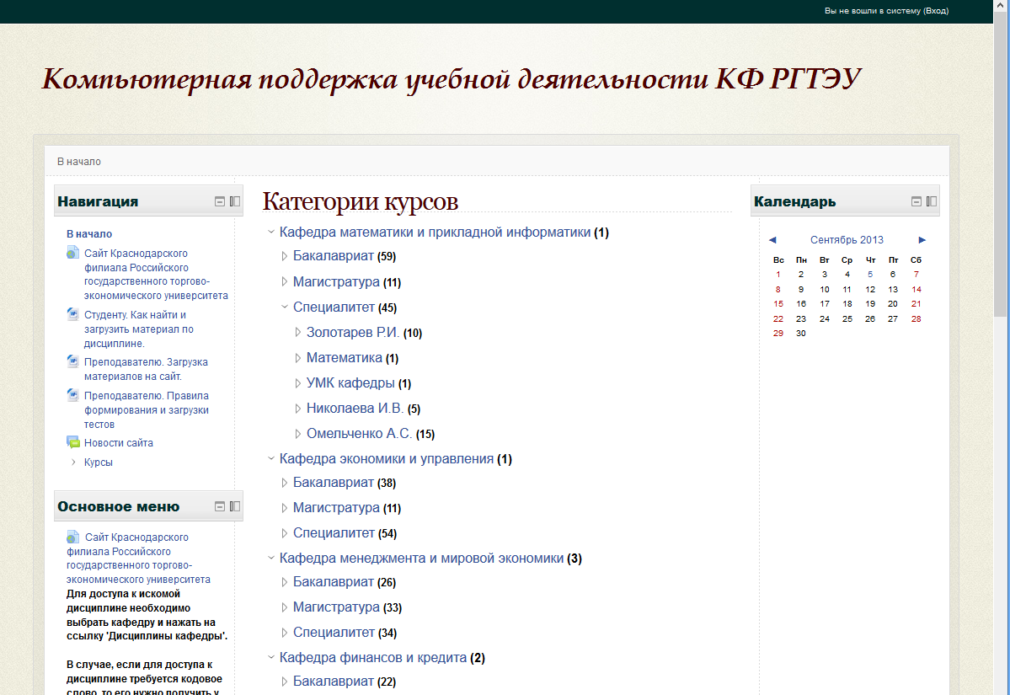
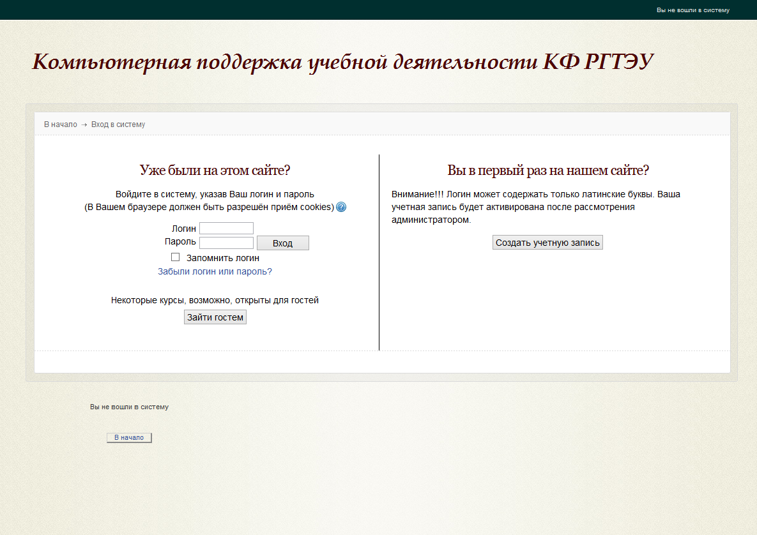
Шаг 1.2

2. Переход к своей дисциплине.
Для добавления новой дисциплины необходимо подать заявку в центр СИВТ. В заявке нужно указать ФИО преподавателя, название кафедры, название дисциплины, количество тем дисциплины, уровень доступа (доступ всем, доступ только зарегистрированным пользователям, доступ всем по паролю, доступ зарегистрированным пользователям по паролю, пароль латинскими буквами).
Шаг 2.2
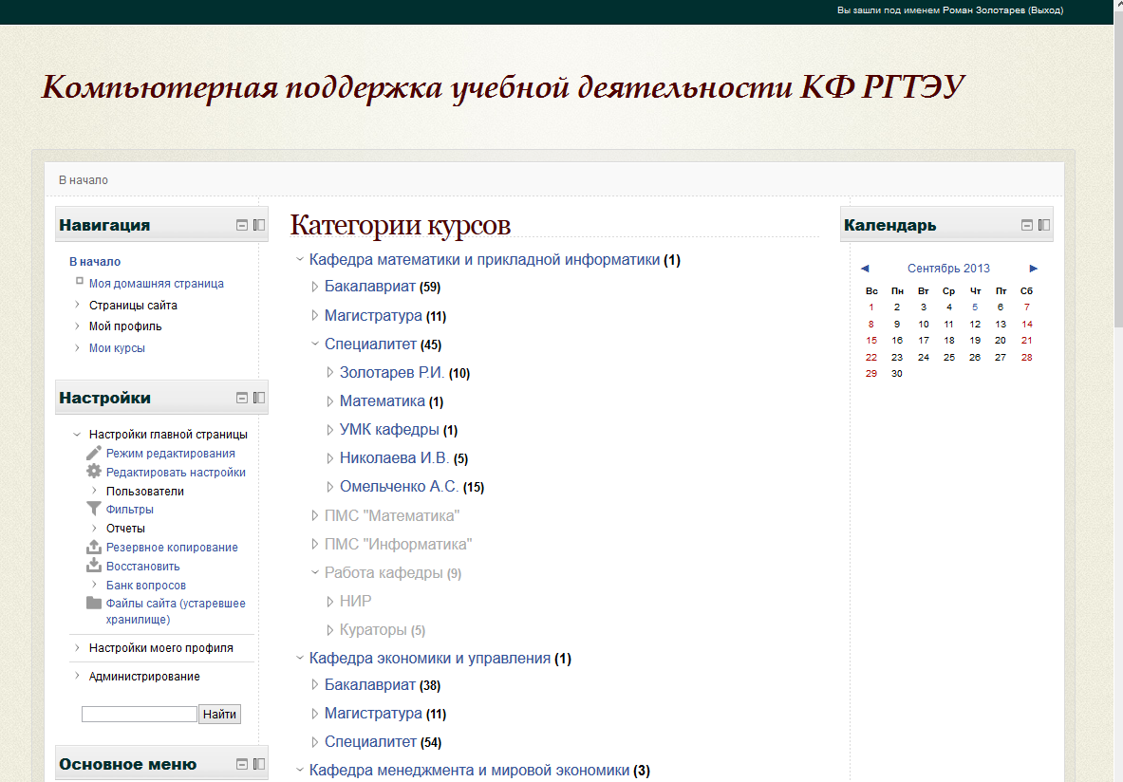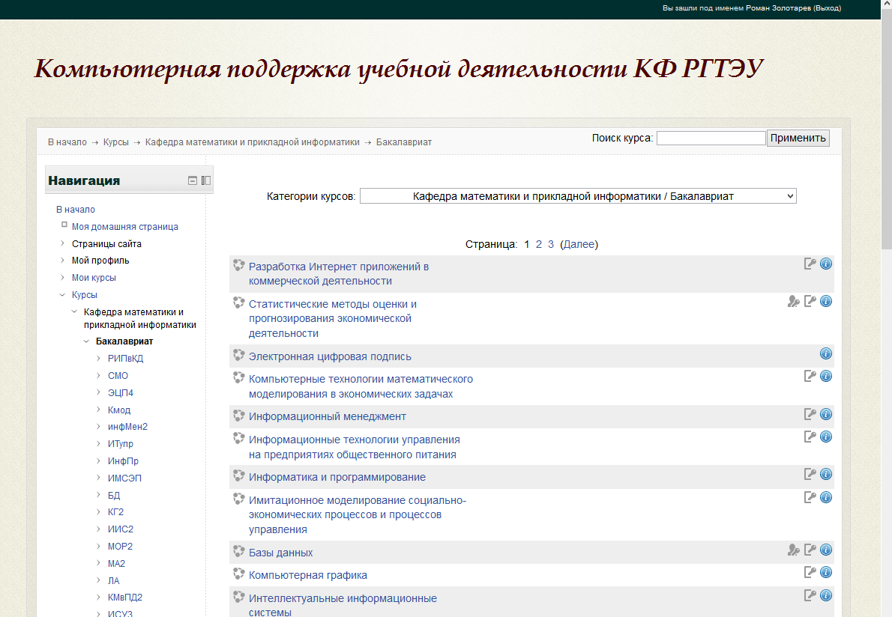
Шаг 2.2
Шаг 2.1

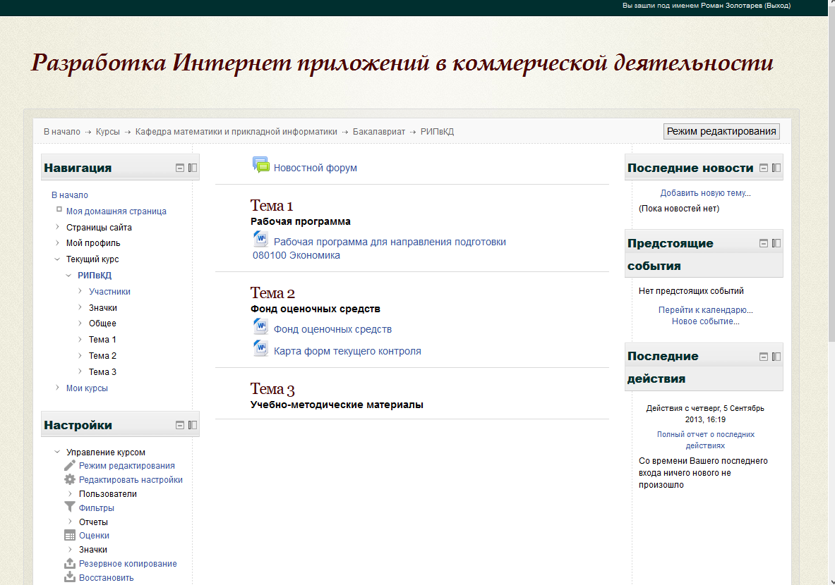
Шаг 2.3
3. Добавление новых материалов.
Для добавления новых материалов нужно перейти в режим редактирования, нажав на кнопку «Режим редактирования». Загрузить файл с компьютера, перетащив его мышью из папки (нажать левую кнопку мыши и, не отпуская перетащить файл из папки на компьютере в специальное поле).
Шаг 3.1

После процедуры добавления ссылка на файл появляется на странице дисциплины. При необходимости нужно изменить его название, нажав на кнопку , внести изменения и нажать на кнопку «Enter» на клавиатуре.
Шаг 3.7
Проверить доступность ресурса можно, нажав на него левой кнопкой мыши.

После завершения операций по добавлению материалов нужно нажать «Завершить редактирование».
Описание системы представлено в разделе «Преподавателям» -> «Обзор системы компьютерной поддержки» (ключевое слово - prepodavatelkf)

